**Муниципальное казенное образовательное учреждение**

**Таборинский детский сад**

**Логопедическая игра**

**"Речевой паровозик"**

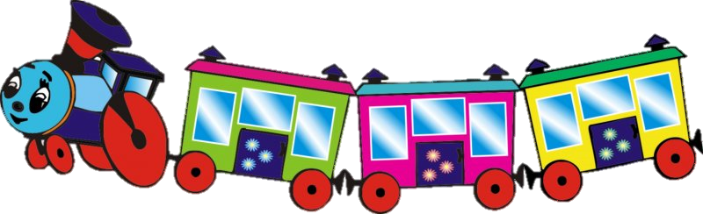

для детей младшего, среднего и старшего дошкольного возраста

Составитель: Н.С. Акулич

с. Таборы

2019 г.

Формирование звуковой и смысловой сторон речи у детей дошкольного возраста является необходимым условием полноценного речевого развития ребенка. С целью повышения эффективности коррекционного процесса необходимо использовать дидактические игры.

Предлагаем вашему вниманию многофункциональную игру «Речевой паровозик» для детей дошкольного возраста. Данная игра предназначена для индивидуальных и подгрупповых занятий.

Специально подобранные игровые упражнения разной степени сложности, способствуют обогащению словарного запаса, развитию фонематических процессов, автоматизации и дифференциации звуков в словах.

**Цель использование дидактического пособия:** формирование звуковой и смысловой сторон речи.

**Задачи:**

* учить детей классифицировать предметы;
* развивать словарный запас;
* автоматизировать и дифференцировать звуки в словах;
* согласовывать притяжательные местоимения мой, моя, моё, мои с существительными;
* развивать фонематические процессы;
* развивать психические процессы: зрительное и слуховое внимание и восприятие, слуховая и зрительная память.

**Младший дошкольный возраст**

**Игра № 1«Подбери по цвету»**

**Цель:** Развитие сенсорных способностей детей, умения детей соотносить картинки по **цвету.**

**Картинный материал:** предметные картинки основных цветов (желтый, синий, зеленый, красный).

**Ход игры:** На столе разложены предметные картинки различной цветовой гаммы. Дети по очереди выбирают картинку и определяют цвет. Далее они помещают картинку в соответствующий вагончик.

**Речевой материал:**

*Вот так чудо паровоз*

*Привез картинок целый воз.*

*Посмотри-ка на картинки*

*И скажи-ка, как нам быть?*

*В какой вагончик*

*картинку положить?*

**Игра № 2 «Классификация»**

**Цель:** обучение детей классификации предметов.

**Картинный материал:** предметные картинки по лексическим темам.

**Ход игры:** Педагог раскладывает перед ребенком предметные картинки и предлагает найти предметы, относящиеся к одной лексической теме.

**Речевой материал:**

*Чух-чух-чух, чух-чух-чух.*

*Поезд мчится во весь дух.*

*Едет он и в зной и стужу,*

*Детям развести* ***________*** *нужно.*

**Средний дошкольный возраст**

**Игра № 3«Мой, моя, моё»**

**Цель:** развитие навыков согласования имен существительных с притяжательными местоимениями: МОЙ, МОЯ, МОЁ.

**Ход игры:**

На вагончике размещены картинки с изображением мальчика, девочки, солнца.

В вагончик, где едет девочка, нужно разместить картинки, про которые можно сказать "моя". В вагончик, где едет мальчик - картинки, про которые можно сказать "мой"; где едет солнышко - "моё ".

**Речевой материал:**

*Поезд грузовой идет,*

*Все товары развезёт.*

**Игра № 4 «Раздели слова на слоги»**

**Цель:** обучение умению определять количество слогов в слове.

**Картинный материал:** картинки с разной слоговой структурой; схемы, обозначающие односложные, двусложные и трехсложные слова.

**Ход игры:** На столе разложены предметные картинки разной слоговой структуры. Дети по очереди выбирают картинку и определяют количество слогов в слове. Далее они помещают картинку в соответствующий вагончик. если в слове один слог - в вагон с одним окном, если два слога - в вагон с двумя окнами, если три слога - с тремя окнами.

**Речевой материал:**

Веселый поезд-почтальон

Спешит собрать посылки.

И долго ждать не может он

Нужны ему картинки.

**Старший дошкольный возраст**

**Игра № 5 «Место звука в слове»**

**Цель:** формирование умения определять место звука в слове.

**Картинный материал:** предметные картинки.

**Ход игры:**

В вагончиках находятся схемы, обозначающие начало, середину и конец слова. На столе разложены предметные картинки. Ребенок выбирает картинку и определяет место звука в слове. Далее ребенок помещает ее в соответствующий вагончик: в первый вагончик слова, где заданный звук находится в начале слова, во второй – в середине слова, в третий – в конце слова.

**Речевой материал:**

*К нам приехал паровоз.*

*Вот картинок целый воз.*

**Игра № 6 «Первый звук в слове»**

**Цель:** дифференциация звуков: гласный, согласный твердый, согласный мягкий

**Картинный материал:** картинки с дифференцируемыми звуками.

**Ход игры:** вагоны имеют окна, которые обозначают гласный (красный цвет), согласный твердый (синий цвет), согласный мягкий (зеленый цвет) звуки. Ребенок берет картинку, дает характеристику первому звуку в слове и помещает её в соответствующий вагончик.

**Речевой материал:**

*Пассажиров встречаю проводники.*

*Каждому место свое ты найди.*

**ПРИЛОЖЕНИЕ**

**Игра № 1«Подбери по цвету»**

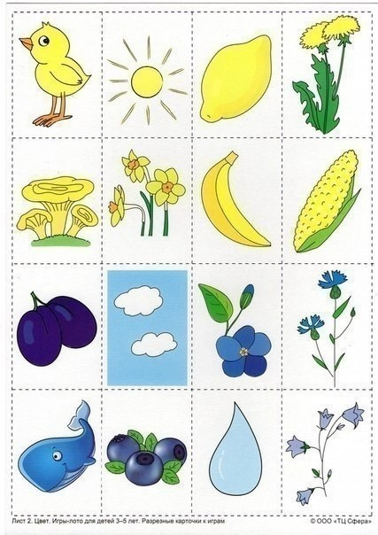

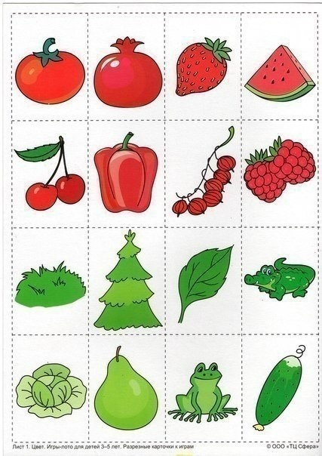

**Игра № 2 «Классификация»**

|  |  |  |  |  |  |  |
| --- | --- | --- | --- | --- | --- | --- |
| **Овощи** | | |  | **Фрукты** | | |
| **C:\Users\User\Desktop\img5.jpg** | | |  | **C:\Users\User\Desktop\img5.jpg** | | |
|  |  |  | | |  |  |

|  |  |  |  |  |  |  |
| --- | --- | --- | --- | --- | --- | --- |
| **Домашние животные** | | |  | **Дикие животные** | | |
| ÐÐ¾ÑÐ¾Ð¶ÐµÐµ Ð¸Ð·Ð¾Ð±ÑÐ°Ð¶ÐµÐ½Ð¸Ðµ | | |  | ÐÐ¾ÑÐ¾Ð¶ÐµÐµ Ð¸Ð·Ð¾Ð±ÑÐ°Ð¶ÐµÐ½Ð¸Ðµ | | |
|  |  |  | | |  |  |

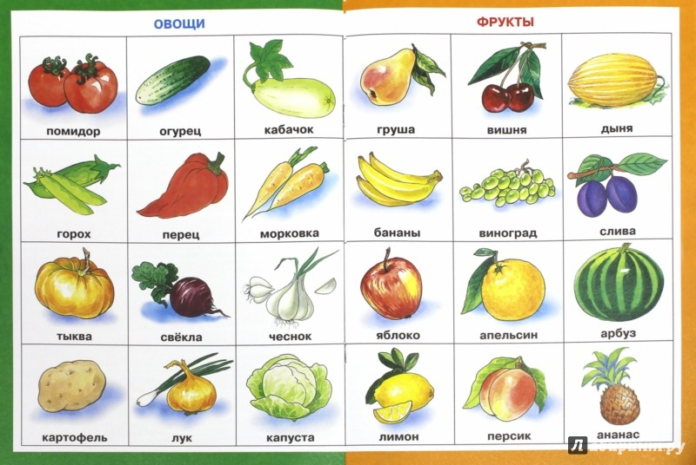

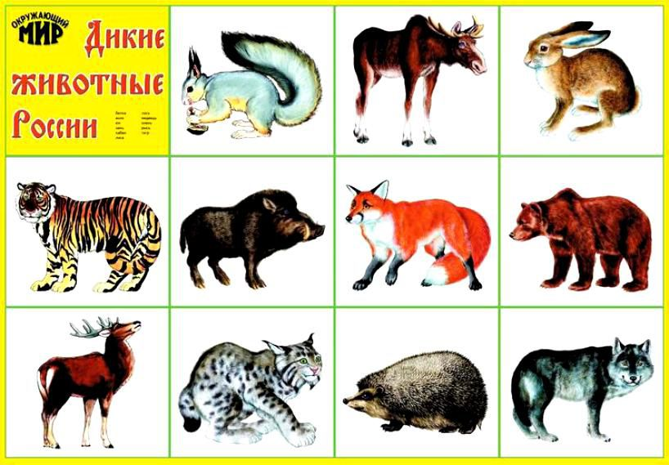

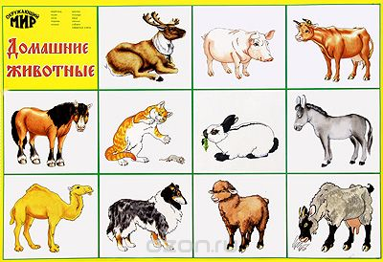

**Игра № 3«Мой, моя, моё»**

|  |  |  |  |  |  |  |  |  |  |  |
| --- | --- | --- | --- | --- | --- | --- | --- | --- | --- | --- |
| **МОЙ** | | |  | **МОЯ** | | |  | **МОЁ** | | |
| ÐÐ¾ÑÐ¾Ð¶ÐµÐµ Ð¸Ð·Ð¾Ð±ÑÐ°Ð¶ÐµÐ½Ð¸Ðµ | | |  | ÐÐ°ÑÑÐ¸Ð½ÐºÐ¸ Ð¿Ð¾ Ð·Ð°Ð¿ÑÐ¾ÑÑ ÐÐÐÐÐ§ÐÐ ÐºÐ°ÑÑÐ¸Ð½ÐºÐ° | | | ÐÐ°ÑÑÐ¸Ð½ÐºÐ¸ Ð¿Ð¾ Ð·Ð°Ð¿ÑÐ¾ÑÑ ÑÐ¾Ð»Ð½ÑÑÐºÐ¾ ÐºÐ°ÑÑÐ¸Ð½ÐºÐ° | | |
|  |  |  | | |  |  | | |  |  |

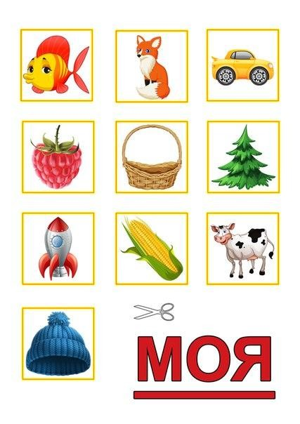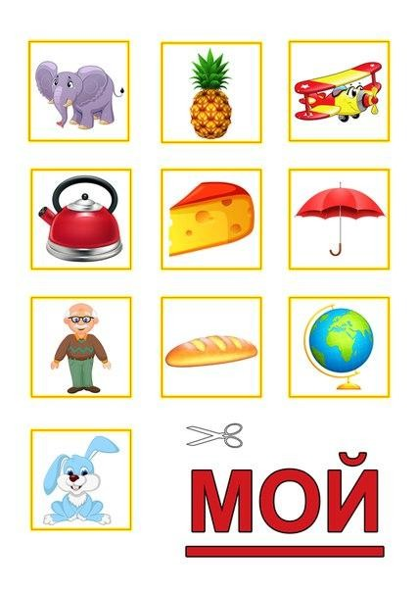

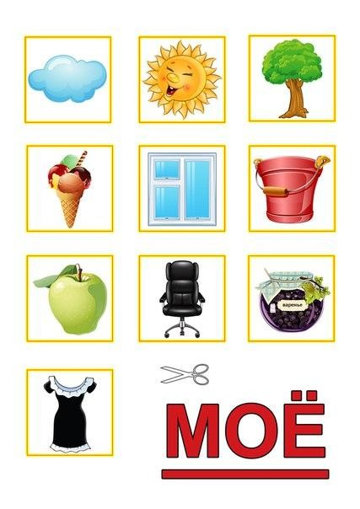

**Игра № 4 «Раздели слова на слоги»**

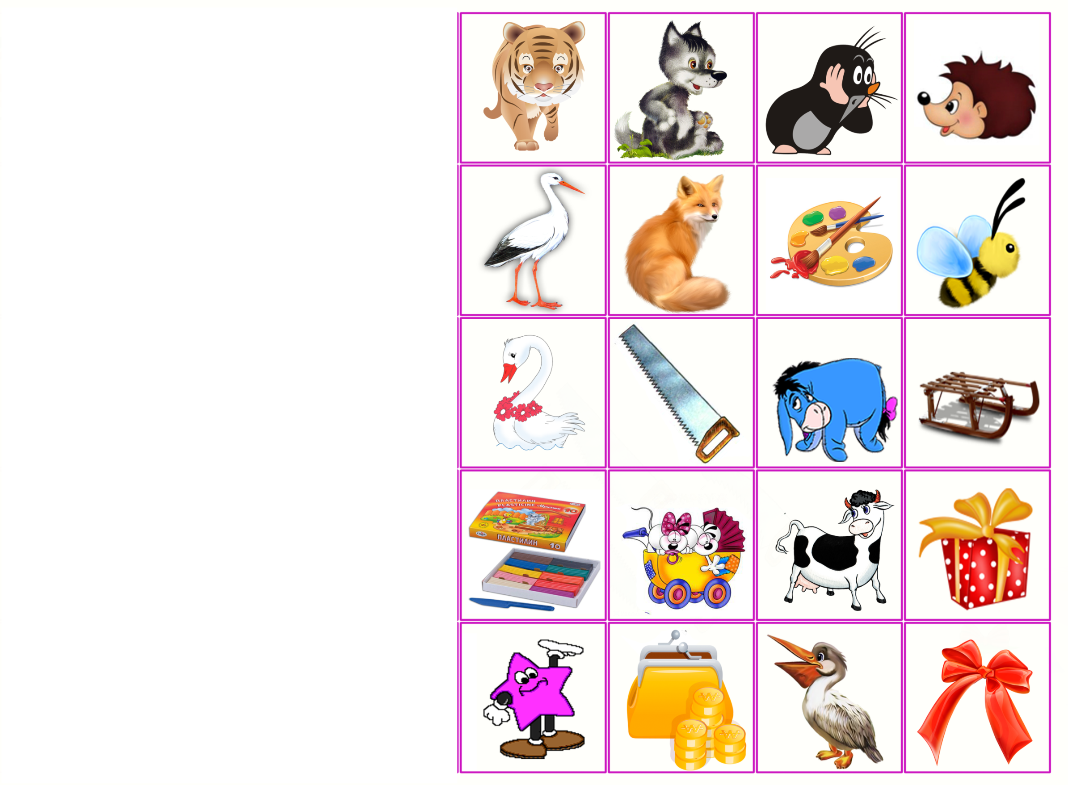

**Игра № 6 «Первый звук в слове»**

|  |  |  |  |
| --- | --- | --- | --- |
| E:\тв и мягк согл\ris6.jpg | E:\тв и мягк согл\ris6.jpg | E:\тв и мягк согл\ris6.jpg | E:\тв и мягк согл\ris6.jpg |
| E:\тв и мягк согл\ris6.jpg | E:\тв и мягк согл\ris6.jpg | E:\тв и мягк согл\ris6.jpg | E:\тв и мягк согл\ris6.jpg |
| E:\тв и мягк согл\ris6.jpg | E:\тв и мягк согл\ris6.jpg | E:\тв и мягк согл\ris6.jpg | E:\тв и мягк согл\ris6.jpg |
| ÐÐ°ÑÑÐ¸Ð½ÐºÐ¸ Ð¿Ð¾ Ð·Ð°Ð¿ÑÐ¾ÑÑ ÐºÐ°ÑÑÐ¸Ð½ÐºÐ¸ Ð½Ð° Ð±ÑÐºÐ²Ñ Ñ Ð² Ð½Ð°ÑÐ°Ð»Ðµ ÑÐ»Ð¾Ð²Ð° | ÐÐ°ÑÑÐ¸Ð½ÐºÐ¸ Ð¿Ð¾ Ð·Ð°Ð¿ÑÐ¾ÑÑ ÐºÐ°ÑÑÐ¸Ð½ÐºÐ¸ Ð½Ð° Ð±ÑÐºÐ²Ñ Ñ Ð² Ð½Ð°ÑÐ°Ð»Ðµ ÑÐ»Ð¾Ð²Ð° | ÐÐ°ÑÑÐ¸Ð½ÐºÐ¸ Ð¿Ð¾ Ð·Ð°Ð¿ÑÐ¾ÑÑ ÐºÐ°ÑÑÐ¸Ð½ÐºÐ¸ Ð½Ð° Ð±ÑÐºÐ²Ñ Ñ Ð² Ð½Ð°ÑÐ°Ð»Ðµ ÑÐ»Ð¾Ð²Ð° | ÐÐ°ÑÑÐ¸Ð½ÐºÐ¸ Ð¿Ð¾ Ð·Ð°Ð¿ÑÐ¾ÑÑ ÐºÐ°ÑÑÐ¸Ð½ÐºÐ¸ Ð½Ð° Ð±ÑÐºÐ²Ñ Ñ Ð² Ð½Ð°ÑÐ°Ð»Ðµ ÑÐ»Ð¾Ð²Ð° |
| ÐÐ°ÑÑÐ¸Ð½ÐºÐ¸ Ð¿Ð¾ Ð·Ð°Ð¿ÑÐ¾ÑÑ ÐºÐ°ÑÑÐ¸Ð½ÐºÐ¸ Ð¸Ð½Ð´ÑÐº | ÐÐ¾ÑÐ¾Ð¶ÐµÐµ Ð¸Ð·Ð¾Ð±ÑÐ°Ð¶ÐµÐ½Ð¸Ðµ | ÐÐ¾ÑÐ¾Ð¶ÐµÐµ Ð¸Ð·Ð¾Ð±ÑÐ°Ð¶ÐµÐ½Ð¸Ðµ | ÐÐ°ÑÑÐ¸Ð½ÐºÐ¸ Ð¿Ð¾ Ð·Ð°Ð¿ÑÐ¾ÑÑ ÐºÐ°ÑÑÐ¸Ð½ÐºÐ° Ð¾Ð±Ð»Ð°ÐºÐ¾ |

**Игра № 5 «Место звука в слове»**

**Ш**

|  |  |  |  |
| --- | --- | --- | --- |
| ÐÐ°ÑÑÐ¸Ð½ÐºÐ¸ Ð¿Ð¾ Ð·Ð°Ð¿ÑÐ¾ÑÑ ÐºÐ°ÑÑÐ¸Ð½ÐºÐ¸ ÑÐ°Ð¿ÐºÐ° ÑÐ¸ÑÑÐ½Ð¾Ðº | ÐÐ°ÑÑÐ¸Ð½ÐºÐ¸ Ð¿Ð¾ Ð·Ð°Ð¿ÑÐ¾ÑÑ ÐºÐ°ÑÑÐ¸Ð½ÐºÐ¸ ÑÐ°ÑÑ ÑÐ¸ÑÑÐ½Ð¾Ðº | ÐÐ°ÑÑÐ¸Ð½ÐºÐ¸ Ð¿Ð¾ Ð·Ð°Ð¿ÑÐ¾ÑÑ ÑÐ¾Ð¼Ð°ÑÐºÐ° ÐºÐ°ÑÑÐ¸Ð½ÐºÐ° Ð´Ð»Ñ Ð´ÐµÑÐµÐ¹ | ÐÐ¾ÑÐ¾Ð¶ÐµÐµ Ð¸Ð·Ð¾Ð±ÑÐ°Ð¶ÐµÐ½Ð¸Ðµ |
| ÐÐ¾ÑÐ¾Ð¶ÐµÐµ Ð¸Ð·Ð¾Ð±ÑÐ°Ð¶ÐµÐ½Ð¸Ðµ | ÐÐ¾ÑÐ¾Ð¶ÐµÐµ Ð¸Ð·Ð¾Ð±ÑÐ°Ð¶ÐµÐ½Ð¸Ðµ | ÐÐ°ÑÑÐ¸Ð½ÐºÐ¸ Ð¿Ð¾ Ð·Ð°Ð¿ÑÐ¾ÑÑ ÐºÐ°ÑÑÐ¸Ð½ÐºÐ¸ ÐºÐ°ÑÐ°Ð½Ð´Ð°Ñ ÑÐ¸ÑÑÐ½Ð¾Ðº | ÐÐ°ÑÑÐ¸Ð½ÐºÐ¸ Ð¿Ð¾ Ð·Ð°Ð¿ÑÐ¾ÑÑ ÐºÐ°ÑÑÐ¸Ð½ÐºÐ¸ Ð¿Ð¾Ð´ÑÑÐºÐ° ÑÐ¸ÑÑÐ½Ð¾Ðº |

**С**

|  |  |  |  |
| --- | --- | --- | --- |
| ÐÐ°ÑÑÐ¸Ð½ÐºÐ¸ Ð¿Ð¾ Ð·Ð°Ð¿ÑÐ¾ÑÑ ÐºÐ°ÑÑÐ¸Ð½ÐºÐ¸ ÑÑÐ¼ÐºÐ° ÑÐ¸ÑÑÐ½Ð¾Ðº | ÐÐ¾ÑÐ¾Ð¶ÐµÐµ Ð¸Ð·Ð¾Ð±ÑÐ°Ð¶ÐµÐ½Ð¸Ðµ | **ÐÐ°ÑÑÐ¸Ð½ÐºÐ¸ Ð¿Ð¾ Ð·Ð°Ð¿ÑÐ¾ÑÑ ÐºÐ°ÑÑÐ¸Ð½ÐºÐ¸ Ð½Ð° Ð±ÑÐºÐ²Ñ Ñ Ð² Ð½Ð°ÑÐ°Ð»Ðµ ÑÐ»Ð¾Ð²Ð°** | ÐÐ¾ÑÐ¾Ð¶ÐµÐµ Ð¸Ð·Ð¾Ð±ÑÐ°Ð¶ÐµÐ½Ð¸Ðµ |
| ÐÐ¾ÑÐ¾Ð¶ÐµÐµ Ð¸Ð·Ð¾Ð±ÑÐ°Ð¶ÐµÐ½Ð¸Ðµ | ÐÐ¾ÑÐ¾Ð¶ÐµÐµ Ð¸Ð·Ð¾Ð±ÑÐ°Ð¶ÐµÐ½Ð¸Ðµ | ÐÐ°ÑÑÐ¸Ð½ÐºÐ¸ Ð¿Ð¾ Ð·Ð°Ð¿ÑÐ¾ÑÑ ÐºÐ°ÑÑÐ¸Ð½ÐºÐ¸ ÐºÐ°ÐºÑÑÑ ÑÐ¸ÑÑÐ½Ð¾Ðº | ÐÐ¾ÑÐ¾Ð¶ÐµÐµ Ð¸Ð·Ð¾Ð±ÑÐ°Ð¶ÐµÐ½Ð¸Ðµ |